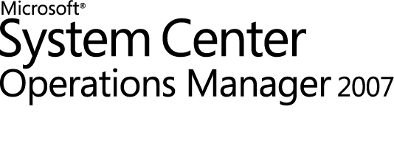

Operations Manager 2007 用 Windows Server Hyper-V 管理パック ガイド
Microsoft Corporation
発行日: 2009 年 6 月
このドキュメントに関するご意見、ご感想を mpgfeed@microsoft.com までお寄せください。フィードバックには管理パック ガイド名を明記してください。
著作権
このドキュメントに記載されている情報 (URL 等のインターネット Web サイトに関する情報を含む) は、将来予告なしに変更することがあります。別途記載されていない場合、このソフトウェアおよび関連するドキュメントで使用している会社、組織、製品、ドメイン名、電子メール アドレス、ロゴ、人物、場所、出来事などの名称は架空のものです。実在する商品名、団体名、個人名などとは一切関係ありません。お客様ご自身の責任において、適用されるすべての著作権関連法規に従ったご使用を願います。このドキュメントのいかなる部分も、米国 Microsoft Corporation の書面による許諾を受けることなく、その目的を問わず、どのような形態であっても、複製または譲渡することは禁じられています。ここでいう形態とは、複写や記録など、電子的な、または物理的なすべての手段を含みます。ただしこれは、著作権法上のお客様の権利を制限するものではありません。
マイクロソフトは、このドキュメントに記載されている内容に関し、特許、特許申請、商標、著作権、またはその他の無体財産権を有する場合があります。別途マイクロソフトのライセンス契約上に明示の規定のない限り、このドキュメントはこれらの特許、商標、著作権、またはその他の無体財産権に関する権利をお客様に許諾するものではありません。
© 2009 Microsoft Corporation.All rights reserved.
Microsoft、MS-DOS、Windows、Windows Server、および Active Directory は、Microsoft Corporation の米国およびその他の国における登録商標または商標です。
その他の商標はそれぞれの所有者に帰属します。
リビジョン履歴

リリース日 | 変更
2009 年 6 月 | このガイドのオリジナル リリース。

目次
Operations Manager 2007 用 Windows Server Hyper-V 管理パック ガイド 1
Windows Server Hyper-V 管理パック ガイド 5
Windows Server Hyper-V 管理パックの概要 5
ドキュメントのバージョン 5
最新の管理パックとドキュメントの入手 5
サポートされている構成 5
はじめに 6
管理パックをインポートする前に 6
この管理パックのファイル 6
Hyper-V 管理パックのインポート方法 7
カスタマイズ用の新しい管理パックの作成 7
オプションの構成 8
セキュリティ考慮事項 8
管理パックの機能について 8
管理パックの検出対象 8
クラス 9
ヘルスのロールアップのしくみ 11
主要な監視シナリオ 11
自動回復 11
トラブルシューティング 12
既知の問題 12
付録: スクリプト 13

Windows Server Hyper-V 管理パック ガイド
Windows Server Hyper-V 管理パックは、Hyper-V コンポーネントおよびサービスの可用性を監視します。Hyper-V は、仮想化サーバー環境を作成するために使用されるツールおよびサービスを含む Windows Server 2008 および Windows Server 2008 R2 における役割です。
注意
Hyper-V 管理パックは、System Center 仮想マシン管理 (VMM) に対するコンポーネントおよびサービスを監視しません。

Windows Server Hyper-V 管理パックの概要
Hyper-V 管理パックは、以下を含む Hyper-V 展開の主要コンポーネントを監視します。
• Hyper-V ロール
• 仮想マシン
• 仮想ネットワーク
• 仮想ネットワーク アダプタ
• 仮想ハード ディスク

ドキュメントのバージョン
このガイドは、Hyper-V 管理パックのバージョン 6.0.6633.0 に基づいたものです。

最新の管理パックとドキュメントの入手
Hyper-V 管理パックは、「System Center Operations Manager 2007 Catalog (System Center Operations Manager 2007 カタログ)」(http://go.microsoft.com/fwlink/?LinkId=82105) で入手できます。

サポートされている構成
Hyper-V 管理パックでは、以下のオペレーティング システムの 64 ビット版における Hyper-V ロールを監視します。
• Windows Server 2008 および Windows Server 2008 R2 オペレーティング システムの Server Core インストール
• Windows Server 2008 および Windows Server 2008 R2 Standard
• Windows Server 2008 および Windows Server 2008 R2 Enterprise
• Windows Server 2008 およびWindows Server 2008 R2 Datacenter
Hyper-V 管理パックでは、Microsoft Hyper-V Server 2008 および Hyper-V Server 2008 R2 の監視もできます。
Hyper-V 管理パックは、ホストあたり最高 20 までの仮想マシンをサポートします。Hyper-V 管理パックは、クラスタ化されたサーバーをサポートしています。
Hyper-V 管理パックは、エージェントレス監視をサポートしていません。

はじめに
このセクションでは、管理パックをインポートする前に実行する必要がある操作、管理パックをインポートした後に実行する必要がある手順、およびカスタマイズに関する情報について説明します。

管理パックをインポートする前に
Hyper-V 管理パックには、以下の依存関係があります。
• System Center Operations Manager 2007 Service Pack 1 (SP1) または Operations Manager 2007 R2
• Hyper-V 管理パック ダウンロード パッケージに含まれている System.Virtualization.Library および System.Hardware.Library 管理パックの最新バージョン
• Microsoft.Windows.Server.Library、バージョン 6.0.6321.5
• Microsoft.Windows.Server.2008.Discovery、バージョン 6.0.6321.5
注意
Windows Server 2008 R2 がリリースされる際、Windows Server Operating System 管理パックの更新版をインポートして、Windows Server 2008 R2 を実行しているコンピュータ上の Hyper-V の監視を有効にしてください。
重要
Hyper-V 管理パックのベータ版をインストールしている場合は、この管理パックのバージョン 6.0.6633.0 をインストールする前にベータ版をアンインストールする必要があります。ベータ版から Hyper-V 管理パックの本バージョンにアップグレードすることはできません。

この管理パックのファイル
Hyper-V 管理パックには、以下のファイルが含まれています。
• Microsoft.Windows.HyperV.2008.Discovery.mp
• Microsoft.Windows.HyperV.2008.Monitoring.mp
• Microsoft.Windows.HyperV.Library.mp
• System.Virtualization.Library.mp
• System.Hardware.Library.mp
• SC Management Pack Supplemental notice.rtf (Microsoft ソフトウェア ライセンス条項)
• OM2007_MP_HyperV.doc (管理パック ガイド)

Hyper-V 管理パックのインポート方法
この管理パックをインポートするには、「System Center Operations Manager 2007 Catalog (System Center Operations Manager 2007 カタログ)」から管理パックをダウンロードします。
管理パックのインポート方法については、「How to Import a Management Pack in Operations Manager 2007 (Operations Manager 2007 に管理パックをインポートする方法)」を参照してください。

カスタマイズ用の新しい管理パックの作成
ほとんどのベンダの管理パックは保護されているので、管理パック ファイルの元の設定は一切変更できません。ただし、上書き、新しい監視オブジェクトなどのカスタマイズを作成し、それらを別の管理パックに保存することができます。Operations Manager の既定では、すべてのカスタマイズは既定の管理パックに保存されます。最善の方法として、代わりに、カスタマイズする保護された管理パックごとに、別の管理パックを作成することをお勧めします。
上書きを格納する新しい管理パックを作成することにより、次の利点を得ることができます。
• テスト環境や運用前の環境で作成したカスタマイズを運用環境にエクスポートするプロセスが簡単になります。たとえば、複数の管理パックのカスタマイズを格納している既定の管理パックをエクスポートする代わりに、単一の管理パックのカスタマイズを格納している管理パックだけをエクスポートできます。
• 既定の管理パックを先に削除しなくても、元の管理パックを削除できるようになります。カスタマイズを格納する管理パックは元の管理パックに依存します。この依存関係のため、カスタマイズを含む管理パックを先に削除しないと、元の管理パックは削除できません。すべてのカスタマイズが既定の管理パックに保存されている場合、元の管理パックを削除するには、あらかじめ既定の管理パックを削除しておく必要があります。
• 個々の管理パックに対するカスタマイズの追跡および更新が簡単になります。
保護された管理パックと保護されていない管理パックの詳細については、「Management Pack Formats (管理パック形式)」(http://go.microsoft.com/fwlink/?LinkId=108355) を参照してください。管理パックのカスタマイズおよび既定の管理パックの詳細については、「About Management Packs in Operations Manager 2007 (Operations Manager 2007 の管理パックについて)」(http://go.microsoft.com/fwlink/?LinkId=108356) を参照してください。

オプションの構成
Hyper-V 管理パックの完全な監視機能を有効にするために、以下のモニタを有効にします。
• Windows Server 2008 監視管理パックの Microsoft.Windows.Server.NetworkAdapter モニタ
• Hyper-V 管理パックの Windows ネットワーク アダプタ可用性のロールアップ モニタ

セキュリティ考慮事項
以下が特権監視アカウントとして実行され、既定のローカル システムとなります。
• 仮想マシンの検出
• 仮想ネットワークの検出
• ゲスト コンピュータ リレーションシップの検出
• 仮想ネットワーク リレーションシップの検出
• ディスク空き領域の収集ルール
ゲスト コンピュータ リレーションシップの検出は、データベース書き込みアクション アカウントとして実行されます。

管理パックの機能について
仮想ドライブのプロパティを表示すると、仮想ドライブが使用する仮想ハード ディスクの種類が以下のキーによって示されます。
• 0 (既定の設定) は、物理ディスクを示します。
• 2 は固定ディスクを示します。
• 3 は容量可変拡張ディスクを示します。
• 4 は差分ディスクを示します。

管理パックの検出対象
Hyper-V 管理パックは、以下のコンポーネントの検出を行います。
• Hyper-V ロール
• 仮想マシン
• 仮想ネットワーク
注意
仮想ネットワークの検出では、内部の仮想ネットワークおよび外部の仮想ネットワークのみが検出されます。プライベート仮想ネットワークは検出されません。
• 仮想ネットワーク アダプタ
注意
Windows Server 2008 または Windows Server 2008 R2 の Server Core インストールを実行するコンピュータでは、外部の仮想ネットーワークとネットワーク アダプタの関係は検出されません。
• 仮想ハード ディスク

クラス
次の図に、この管理パックで定義されるクラスを示します。網掛けのボックスは、他の管理パックで定義されるクラスを示します。クラスを定義する管理パックは括弧内に一覧表示します。
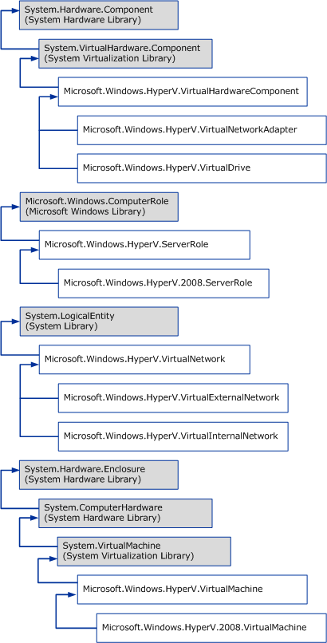

ヘルスのロールアップのしくみ
次の図に、コンポーネントのヘルス状態がこの管理パックでロールアップされるしくみを示します。このキーは、他の管理パックで定義されるコンポーネントを示します。
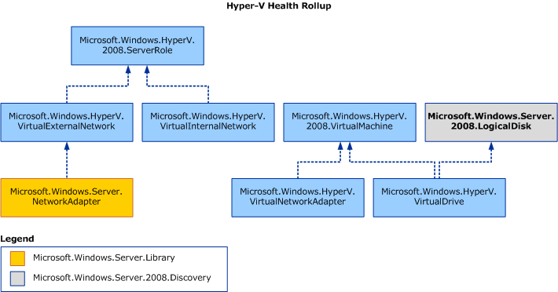

主要な監視シナリオ
Hyper-V 管理パックは、2 つの監視シナリオを有効にします。Hyper-V を実行するホスト コンピュータの監視、およびホスト コンピュータ上で実行されている仮想マシンの監視。
Hyper-V 管理パックは、ホスト コンピュータに対して、Hyper-V ロールのヘルスを確認するために重要サービスを監視します。重要サービスには、ネットワークおよび記憶域コンポーネントが含まれます。
Hyper-V 管理パックは、仮想マシンに対して、重大なエラーをもたらすイベントを監視します。

自動回復
Hyper-V 管理パックには、自動回復を含む 3 つのモニタがあります。以下のモニタは、最高 5 回まで適切なサービスの再起動を試みます。
• 仮想マシン管理サービス モニタ
• イメージ管理サービス モニタ
• ネットワーク管理サービス モニタ

トラブルシューティング
次の表で、Hyper-V 管理パックで発生する可能性のある問題とその考えられる解決策について説明します。

問題 | 解決策
一部のモニタには、ヘルス状態の手動リセットが必要です | 前述の解決手順を実行したら、以下のモニタは、ヘルス状態を手動で [正常] にリセットする必要があります。  • 既に存在するメディア  • マウントされた読み取り専用ドライブ  • 静的 MAC アドレス
予期されるオブジェクトは検出されません。 | Hyper-V ネットワーク管理サービス (Nvspwmi) が実行されていることを確認します。Nvspwmi サービスが実行されていない状態で検出を実行すると、新しい Hyper-V ロールおよび仮想ネットワークは検出されず、以前に検出された Hyper-V ロールおよび仮想ネットワークは削除されます。
仮想ネットワーク アダプタおよびゲスト コンピュータと仮想マシンとの含有関係は検出されません。 | 仮想マシンが実行されていることを確認します。実行されていない仮想マシンでは、仮想ネットワーク アダプタおよびゲストコンピュータと仮想マシンとの含有関係は検出されません。
仮想ハードウェア コンポーネントは検出されません。 | Hyper-V イメージ管理サービス (vhdsvc) が実行されていることを確認します。
スクリプト GetDiskPartitionSpace.vbs. によってエラーが生成されます。 | Hyper-V イメージ管理サービス (vhdsvc) および Hyper-V 仮想マシン管理サービス (vmms) が実行されていることを確認します。

既知の問題
以下は、Hyper-V 管理パックについての既知の問題です。
• NIC ID 競合に対する Hyper-V イベント 12680 は正確に生成されないため、NIC ID 競合が起こる可能性がある場合でも、NIC ID 競合モニタは [正常] の状態を示します。
• イベント 12610 は不正確なパラメータ情報を有するため、すでに存在するメディアのモニタはこのイベントを検出しません。
• マウントされた読み取り専用ドライブのモニタは、マウントされたドライブが読み取り専用とマークされている場合に発生するイベントの一部に対しては監視を行いません。またこのモニタは、マウントされたドライブが読み取り専用に設定されている場合、状態やアラートの変更を行わないことがあります。

付録: スクリプト
次の表は、Hyper-V 管理パックに含まれているスクリプトを表します。

スクリプトの名前 | このスクリプトを使用するワークフロー | 機能性
DiscoverHyperV2008ServerRole.vbs | Hyper-V 2008 サーバー ロールの検出 | Hyper-V ロールを検出します。
DiscoverHyperV2008VirtualMachine.vbs | Hyper-V 2008 仮想マシンの検出 | Hyper-V 仮想マシンおよび仮想ハードウェア コンポーネントを検出します。
DiscoverHyperV2008VirtualMachineReferencesComputer.vbs | Hyper-V 2008 仮想コンピュータの関係の検出 | 仮想マシンと Windows コンピュータの参照関係を検出します。
DiscoverHyperVVirtualNetworkContainsNetworkAdapter.vbs | Hyper-V 2008 仮想ネットワークの関係の検出 | 仮想ネットワークとネットワーク アダプタの含有関係を検出します。  注意  Windows Server 2008 または Windows Server 2008 R2 の Server Core インストールを実行するコンピュータでは、外部の仮想ネットーワークとネットワーク アダプタの関係は検出されません。
DiscoverHyperVVirtualNetworks.vbs | Hyper-V 2008 仮想ネットワークの検出 | 外部および内部の仮想ネットワークを検出します。
GetDiskPartitionSpace.vbs | 仮想ドライブ空き領域モニタ | 仮想ドライブを含む論理ディスクの残りの空き領域を監視します。

